UNIVERSIDAD NACIONAL MAYOR DE SAN MARCOS

FACULTAD DE INGENIERÍA DE SISTEMAS E INFORMÁTICA

E.A.P. Ingeniería de sistemas



**TAREA SEMANA 13 - Árbol genealógico con prolog IDIOMAS**

**CURSO:** Inteligencia Artificial

**Docente:** Dr. Hugo vera Huerta

**Alumnos:**

CORDOVA SILVA, Guiseppe Jefferson

GONZALES ROJAS, Manuel Hernan

DE LA CRUZ GUILLEN, Ivan Paolo

PÉREZ GRADOS, Jose Luis

RAFAEL JAVIER, Hector Imanol

ROJAS HURTADO, Karen Antonia

TORRES ESPINOZA, Alejandro Paul

VILCHEZ GIRALDO, Jamie Edinso

Lima - 2023

**TAREA SEMANA 13**

1. **Usar la tarea de la semana 11**
2. **Asignarle a cada país el idioma que se habla.**
3. **Crear una regla para saber que idioma habla una persona**

**restricciones**

**3.1. La persona debe hablar el idioma del lugar donde nació**

**3.1. La persona también debe hablar los idiomas del lugar de nacimiento de los progenitores**

1. **Crear una regla para saber que idioma habla una persona**

**Restricciones**

**4.1. La persona debe hablar el idioma del lugar donde nació**

**4.2. La persona debe hablar todos los idiomas que hablan sus progenitores**

1. **Crear una regla para saber los descendientes de una persona X que idiomas hablan basándose en la actividad 3**
2. **Crear un regla para saber los descendientes de una persona X que idiomas hablan basándose en la actividad 4.**

**Solución 2.**

% TAREA SEMANA 13

idioma_pais(peru,espaniol).

idioma_pais(ecuador,espaniol).

idioma_pais(espania, espaniol).

idioma_pais(alemania,aleman).

idioma_pais(francia,frances).

idioma_pais(japon,japones).

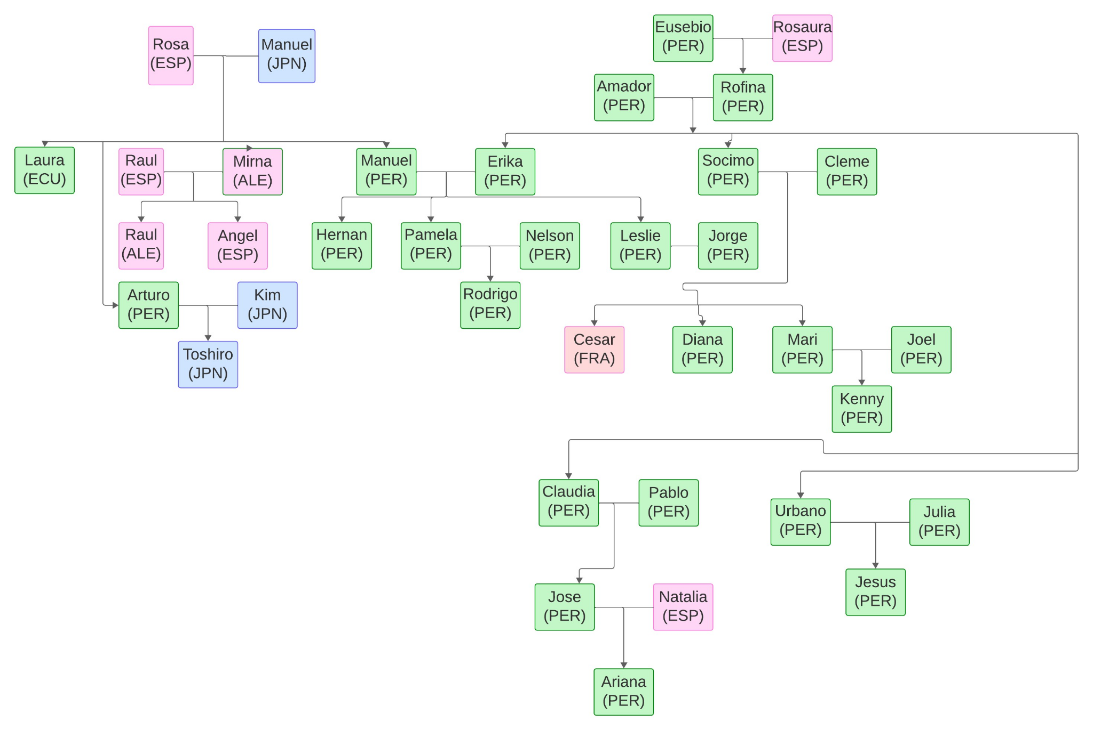

*figura 1*

**Solución 3.**

**Paso 1.** La regla a continuación muestra el idioma del sujeto por su lugar de nacimiento y los lenguajes aprendidos por sus progenitores, sin embargo como vemos en la figura 3 en caso se trate del mismo idioma se muestra de forma repetida, en el paso 2 eliminaremos esta repetición.

idioma_persona(PER,LENG):-nacio(PER,XX),idioma_pais(XX,LENG); progenitor(MAMA_Y_PAPA,PER),nacio(MAMA_Y_PAPA,ZZ),idioma_pais(ZZ,LENG).

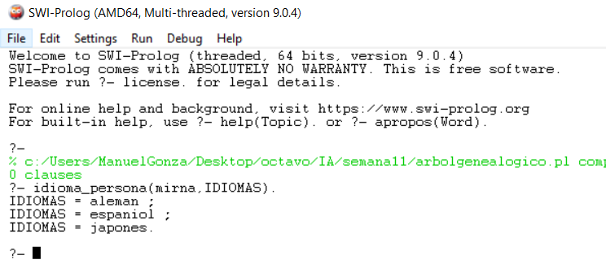

*figura 2*

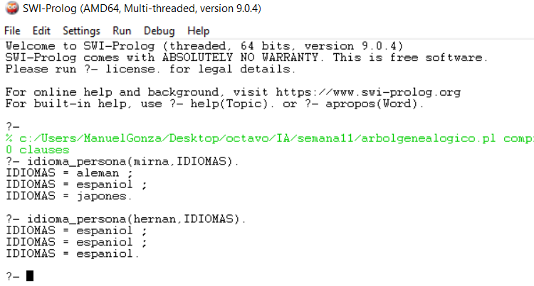

*figura 3*

**Paso 2.** Lo que haremos para solucionar este problema es trabajar con listas primero añadiremos el lenguaje de la persona (por su lugar de nacimiento) a una lista “Listaidioma_pais” , luego añadiremos los lenguajes de los progenitores a otra lista “Listaidioma_Progenitores” finalmente uniremos ambas listas en “idiomas_totales”.

y retornaremos la lista “IDIOMAS” en la cual ya se han eliminado los elementos repetidos de la lista “idiomas_totales”.

idioma_persona(PER, IDIOMAS) :-

findall(LENG, (nacio(PER, XX), idioma_pais(XX, LENG)), Listaidioma_pais),

findall(LENG2, (progenitor(MAMA_Y_PAPA, PER), nacio(MAMA_Y_PAPA, ZZ), idioma_pais(ZZ, LENG2)), Listaidioma_paisProgenitores),

append(Listaidioma_pais, Listaidioma_paisProgenitores, Idiomas_Totales),

list_to_set(Idiomas_Totales,IDIOMAS).

* findall es un predicado que recopila todas las soluciones que satisfacen un objetivo dado y las almacena en una lista
* El predicado append se utiliza para concatenar dos listas
* El predicado list_to_set toma la lista Idiomas_Totales y crea un conjunto (un conjunto es una estructura de datos que no contiene elementos duplicados) que se almacena en IDIOMAS

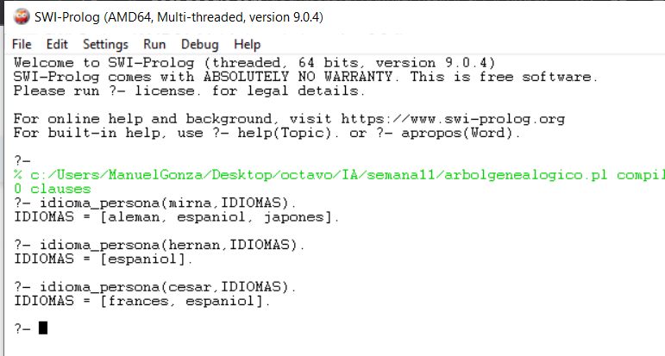

*figura 4*

**Solución 4**

**Paso 1.** La regla a continuación muestra el idioma del sujeto por su lugar de nacimiento y los idiomas aprendidos por sus progenitores (todos los idiomas que saben sus progenitores) , pero al ser estos de sus progenitores se deduce que al final será todos los idiomas que se aprenden por parte de sus ancestros, sin embargo como vemos en la figura 5 en caso se trate del mismo idioma se muestra de forma repetida, en el paso 2 eliminaremos esta repetición.

idioma_ancestro(PER,LENG) :-

nacio(PER,XX),idioma_pais(XX,LENG);

progenitor(MAMA_Y_PAPA,PER),

idioma_persona_heredado(MAMA_Y_PAPA,LENG).

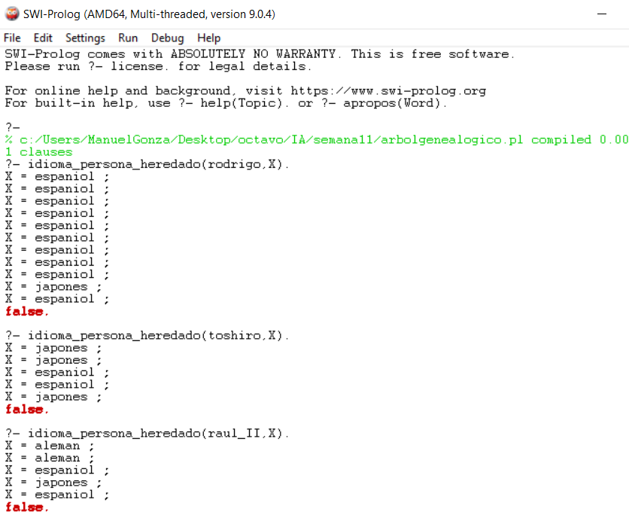

*figura 5*

**Paso 2.** Lo que haremos es agregar cada idioma a una lista “Lista_Idiomas” y pasando los elementos de esta a la lista “IDIOMAS” donde solo se almacenarán de forma unica cada elemento (no hay repeticiones).

idioma_ancestro(PER,LENG) :- nacio(PER,XX),idioma_pais(XX,LENG); progenitor(MAMA_Y_PAPA,PER), idioma_ancestro(MAMA_Y_PAPA,LENG).

idioma_persona_heredado(PER,IDIOMAS) :-

findall(LENG, idioma_ancestro(PER,LENG),Lista_Idiomas),

list_to_set(Lista_Idiomas,IDIOMAS).

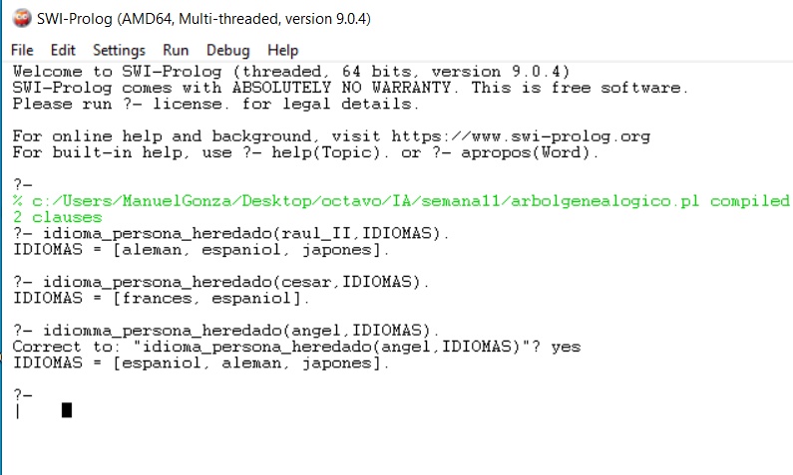

*figura 6*

**Solución 5.**

que_idioma_hablan1(PER,DESC, IDIOMAS):- descendencia(PER,DESC), idioma_persona(DESC,IDIOMAS).

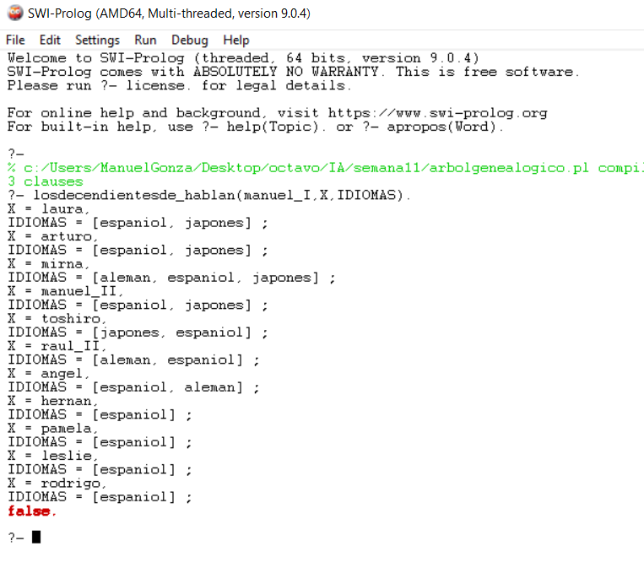

**Solución 6.**

losdecendientesde_hablan2(PER,DESC, IDIOMAS):- descendencia(PER,DESC), idioma_persona_heredado(DESC,IDIOMAS).

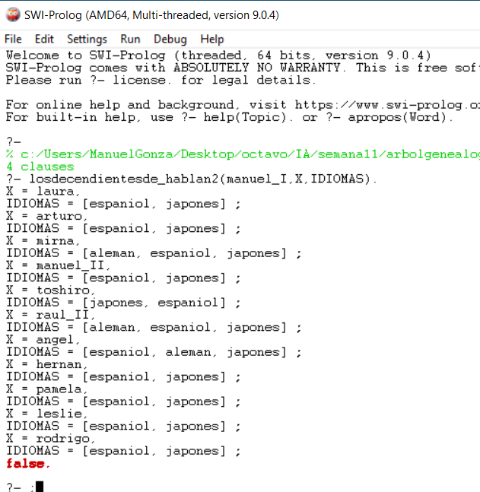

**CODIGO COMPLETO**

%hechos

%FAMILIA_DE_MANUEL

progenitor(rosa, laura).

progenitor(manuel_I, laura).

progenitor(rosa, arturo).

progenitor(manuel_I, arturo).

progenitor(rosa, mirna).

progenitor(manuel_I,mirna).

progenitor(rosa, manuel_II).

progenitor(manuel_I,manuel_II).

progenitor(kim, toshiro).

progenitor(arturo, toshiro).

progenitor(mirna, raul_II).

progenitor(raul_I, raul_II).

progenitor(mirna, angel).

progenitor(raul_I, angel).

progenitor(eusebio, rofina).

progenitor(rosaura, rofina).

progenitor(rofina, erika).

progenitor(amador, erika).

progenitor(rofina, socimo).

progenitor(amador, socimo).

progenitor(rofina, claudia).

progenitor(amador, claudia).

progenitor(rofina, urbano).

progenitor(amador, urbano).

progenitor(julia, jesus).

progenitor(urbano, jesus).

progenitor(claudia, jose).

progenitor(pablo, jose).

progenitor(natalia, ariana).

progenitor(jose, ariana).

progenitor(cleme, cesar).

progenitor(socimo, cesar).

progenitor(cleme, diana).

progenitor(socimo, diana).

progenitor(cleme, mari).

progenitor(socimo, mari).

progenitor(mari, kenny).

progenitor(joel, kenny).

progenitor(erika, hernan).

progenitor(manuel_II, hernan).

progenitor(erika, pamela).

progenitor(manuel_II, pamela).

progenitor(erika, leslie).

progenitor(manuel_II, leslie).

progenitor(pamela, rodrigo).

progenitor(nelson, rodrigo).

esposa(rosa, manuel_I).

esposa(kim, arturo).

esposa(mirna, raul_I).

%FAMILIA_DE_ERIKA

esposa(rosaura, eusebio).

esposa(rofina, amador).

esposa(julia, urbano).

esposa(claudia, pablo).

esposa(natalia, jose).

esposa(cleme, socimo).

esposa(mari, joel).

%CRUCE_ENTRE_FAMILIAS

esposa(erika, manuel_II).

esposa(pamela, nelson).

esposa(leslie, jorge).

esposo(manuel_I, rosa).

esposo(arturo, kim).

esposo(raul_I, mirna).

esposo(eusebio, rosaura).

esposo(amador, rofina).

esposo(urbano, julia).

esposo(pablo, claudia).

esposo(jose, natalia).

esposo(socimo, cleme).

esposo(joel, mari).

esposo(manuel_II, erika).

esposo(nelson, pamela).

esposo(jorge, leslie).

%VARONES

varon(manuel_I).

varon(arturo).

varon(raul_I).

varon(manuel_II).

varon(toshiro).

varon(raul_II).

varon(angel).

varon(hernan).

varon(nelson).

varon(jorge).

varon(rodrigo).

varon(eusebio).

varon(amador).

varon(socimo).

varon(cesar).

varon(joel).

varon(kenny).

varon(pablo).

varon(jose).

varon(urbano).

varon(jesus).

%MUJERES

mujer(rosa).

mujer(laura).

mujer(kim).

mujer(mirna).

mujer(erika).

mujer(pamela).

mujer(leslie).

mujer(rosaura).

mujer(rofina).

mujer(cleme).

mujer(diana).

mujer(mari).

mujer(claudia).

mujer(natalia).

mujer(ariana).

mujer(julia).

%nacio_DE_NACIMIENTO

nacio(manuel_I, japon).

nacio(kim, japon).

nacio(toshiro, japon).

nacio(rosa, espania).

nacio(raul_I, espania).

nacio(raul_II, alemania).

nacio(angel, espania).

nacio(rosaura,espania).

nacio(natalia, espania).

nacio(eusebio, peru).

nacio(amador, peru).

nacio(rofina, peru).

nacio(erika, peru).

nacio(socimo, peru).

nacio(cleme, peru).

nacio(claudia, peru).

nacio(pablo, peru).

nacio(urbano, peru).

nacio(julia, peru).

nacio(jesus, peru).

nacio(jose, peru).

nacio(ariana, peru).

nacio(cesar, francia).

nacio(diana, peru).

nacio(mari, peru).

nacio(joel, peru).

nacio(kenny, peru).

nacio(hernan, peru).

nacio(pamela, espania).

nacio(nelson, peru).

nacio(rodrigo, peru).

nacio(leslie, peru).

nacio(jorge, peru).

nacio(manuel_II, peru).

nacio(mirna, alemania).

nacio(arturo, peru).

nacio(laura, ecuador).

%reglas

diferente(X, Y) :- not(igual(X, Y)).

igual(X, X).

padre(X,Y) :- progenitor(X,Y),varon(X).

madre(X,Y) :- progenitor(X,Y),mujer(X).

hijo(X,Y) :- progenitor(Y,X),varon(X).

hija(X,Y) :- progenitor(Y,X),mujer(X).

abuelo(X,Y) :- padre(X,Z),progenitor(Z,Y).

abuela(X,Y) :- madre(X,Z),progenitor(Z,Y).

bisabuela(X,Y) :-madre(X,Z),abuelo(Z,Y).

bisabuela(X,Y) :-madre(X,Z),abuela(Z,Y).

bisabuelo(X,Y) :-padre(X,Z),abuelo(Z,Y).

bisabuelo(X,Y) :-padre(X,Z),abuela(Z,Y).

nieto(X,Y) :- hijo(X,Z),progenitor(Y,Z),varon(X).

nieta(X,Y) :- hija(X,Z),progenitor(Y,Z),mujer(X).

bisnieto(X,Y) :- nieto(X,Z),progenitor(Y,Z).

bisnieta(X,Y) :- nieta(X,Z),progenitor(Y,Z).

hermano(X,Y) :- padre(Z,X),padre(Z,Y),madre(W,X),madre(W,Y),varon(X),diferente(X,Y).

hermana(X,Y) :- padre(Z,X),padre(Z,Y),madre(W,X),madre(W,Y),mujer(X),diferente(X,Y).

tio(X,Y) :- hermano(X,Z),progenitor(Z,Y).

tia(X,Y) :- hermana(X,Z),progenitor(Z,Y).

tioabuelo(X,Y) :-hermano(X,Z),abuelo(Z,Y),varon(X).

tiaabuela(X,Y) :-hermana(X,Z),abuela(Z,Y),mujer(X).

sobrino(X,Y) :- tio(Y,X),varon(X).

sobrino(X,Y) :- tia(Y,X),varon(X).

sobrina(X,Y) :- tio(Y,X),mujer(X).

sobrina(X,Y) :- tia(Y,X),mujer(X).

primohermano(X,Y) :- padre(Z,X),tio(Z,Y),varon(X).

primohermano(X,Y) :- madre(Z,X),tia(Z,Y),varon(X).

primahermana(X,Y) :- padre(Z,X),tio(Z,Y),mujer(X).

primahermana(X,Y) :- madre(Z,X),tia(Z,Y),mujer(X).

primo(X,Y) :-abuelo(Z,X),tioabuelo(Z,Y),varon(X).

primo(X,Y) :-abuela(Z,X),tiaabuela(Z,Y),varon(X).

prima(X,Y) :-abuela(Z,X),tiaabuela(Z,Y),mujer(X).

prima(X,Y) :-abuelo(Z,X),tioabuelo(Z,Y),mujer(X).

cuniado(X,Y) :- progenitor(Y,Z),progenitor(W,Z),diferente(Y,W),hermano(X,W),varon(X).

cuniado(Y,X) :- progenitor(Y,Z),progenitor(W,Z),diferente(Y,W),hermano(X,W),varon(Y).

cuniada(X,Y) :- progenitor(Y,Z),progenitor(W,Z),diferente(Y,W),hermana(X,W),mujer(X).

cuniada(Y,X) :- progenitor(Y,Z),progenitor(W,Z),diferente(Y,W),hermana(X,W),mujer(Y).

suegro(X,Y) :- progenitor(Y,Z),progenitor(W,Z),diferente(Y,W),progenitor(X,W),varon(X).

suegra(X,Y) :- progenitor(Y,Z),progenitor(W,Z),diferente(Y,W),progenitor(X,W),mujer(X).

yerno(X,Y) :- suegro(Y,X),varon(X).

yerno(X,Y) :- suegra(Y,X),varon(X).

nuera(X,Y) :- suegro(Y,X),mujer(X).

nuera(X,Y) :- suegra(Y,X),mujer(X).

es_consuegro(X,Y) :-(progenitor(X,Z),varon(X)),(esposo(Z,W);esposa(Z,W)),progenitor(Y,W).

es_consuegra(X,Y) :-(progenitor(X,Z),mujer(X)),(esposo(Z,W);esposa(Z,W)), progenitor(Y,W).

son_consuegros(X,Y) :-progenitor(X,Z),(esposo(Z,W);esposa(Z,W)), progenitor(Y,W).

% continente(X,europa) :- nacio(X,espania);nacio(X,alemania).

% continente(X,asia) :- nacio(X,japon).

% continente(X,america) :- nacio(X,peru).

% Regla para determinar si X es descendiente de Y y el nacio de naciemiento de cada descendiente.

% descendiente(X, Y, nacio, C) :- progenitor(Y, X), nacio(X, nacio), continente(X,C).

% descendiente(X, Y, nacio, C) :- progenitor(Z, X), descendiente(Z, Y, _,_), nacio(X, nacio), continente(X,C).

descendencia(X, Y) :- progenitor(X, Y).

descendencia(X, Y) :- progenitor(X, Z), descendencia(Z, Y).

paiscontinente(peru,america).

paiscontinente(ecuador,america).

paiscontinente(espania,europa).

paiscontinente(alemania,europa).

paiscontinente(francia,europa).

paiscontinente(japon,asia).

percon(PER,CON):- nacio(PER,XX),paiscontinente(XX,CON).

despercon(DESC,PER,CON) :- descendencia(PER,DESC), percon(DESC,CON).

% TAREA SEMANA 13

idioma_pais(peru,espaniol).

idioma_pais(ecuador,espaniol).

idioma_pais(espania, espaniol).

idioma_pais(alemania,aleman).

idioma_pais(francia,frances).

idioma_pais(japon,japones).

% muestra los idioma_pais aprendidos por padres y por lugar de naciemiento

% idioma_persona(PER,LENG) :- nacio(PER,XX),idioma_pais(XX,LENG); progenitor(MAMA_Y_PAPA,PER),nacio(MAMA_Y_PAPA,ZZ),idioma_pais(ZZ,LENG).

idioma_persona(PER, IDIOMAS) :-

findall(LENG, (nacio(PER, XX), idioma_pais(XX, LENG)), Listaidioma_pais),

findall(LENG2, (progenitor(MAMA_Y_PAPA, PER), nacio(MAMA_Y_PAPA, ZZ), idioma_pais(ZZ, LENG2)), Listaidioma_paisProgenitores),

append(Listaidioma_pais, Listaidioma_paisProgenitores, Idiomas_Totales),

list_to_set(Idiomas_Totales,IDIOMAS).

idioma_ancestro(PER,LENG) :- nacio(PER,XX),idioma_pais(XX,LENG); progenitor(MAMA_Y_PAPA,PER), idioma_ancestro(MAMA_Y_PAPA,LENG).

idioma_persona_heredado(PER,IDIOMAS) :-

findall(LENG, idioma_ancestro(PER,LENG),Lista_Idiomas),

list_to_set(Lista_Idiomas,IDIOMAS).

losdecendientesde_hablan(PER,DESC, IDIOMAS):- descendencia(PER,DESC), idioma_persona(DESC,IDIOMAS).

losdecendientesde_hablan2(PER,DESC, IDIOMAS):- descendencia(PER,DESC), idioma_persona_heredado(DESC,IDIOMAS).